МІНІСТЕРСТВО ОСВІТИ І НАУКИ УКРАЇНИ

ХАРКІВСЬКИЙ НАЦІОНАЛЬНИЙ УНІВЕРСИТЕТ РАДІОЕЛЕКТРОНІКИ

Звіт

З виконання лабораторної роботи з дисципліни

«Програмування в мережевих середовищах»

Виконав:

гр. ПЗПІ-19-1

Барченко П.В.

Перевірив:

викладач

Єрохін А.Л.

Харків 2020

**Лабораторна робота 2**

**«Динамические HTML. Формы. Основи JavaScript»**

**Цель работы**

Целью лабораторной работы является изучение объектной модели документа,основ динамического HTML и JavaScript. Приобретение практических умений и навыков по управлению элементами web-страницы, получение практических знаний работы с формами.

Здание 1: Создать форму, которая содержит информацию по регистрации пользователя на сайте библиотеки. В случае правильного заполнения всех полей выдать сводную введенную информацию в новом окне.

Здание 2: Текстовый часы - использовать функции setInterval или

setTimeout объекта window.

Здание 3: Создать поле с автозаполнением.

**Последовательность операций, которые были выполнены в процессе выполнения лабораторной работы:**

1. Создание index.html страницы, где будет расположена основная форма валидации;
2. Создание wellcome.html страницы, где будет расположена основная форма валидации;
3. Создание Style.css для добавления последующих стилей в index.html и wellcome.html;
4. Создание validation.js файла, для страниц в index.html и wellcome.html, где будет находиться валидации форм для index.html;
5. Добавления сообщения об ошибки пол поле, которое валедируется(для сообщения юзера об ошибке ввода);
6. После валидации форм если форма валидная сохраняем в local storage параметры полей, которые будут использоваться уже на странице wellcome.html;
7. Создание текстовый часы на странице index.html, для этого добавляем фукционал в validation.js файл. (так же часы будут выводить в алерт каждый час);
8. Создание поле с автозаполнением на странице wellcome.html, для этого добавляем фукционал в validation.js файл. (теперь каждый раз когда будет вводиться буква будет выполняться автоподбор вариантов для пользователя);

В процессе выполнения лабороторной работы были сложность в решении проблемы передачи параметров на другую страницу, которые были решены через использование BOM. В решении проблем помогали лекции, а так же ресурсы такие как <http://htmlbook.ru/> и тд.

Point 1: 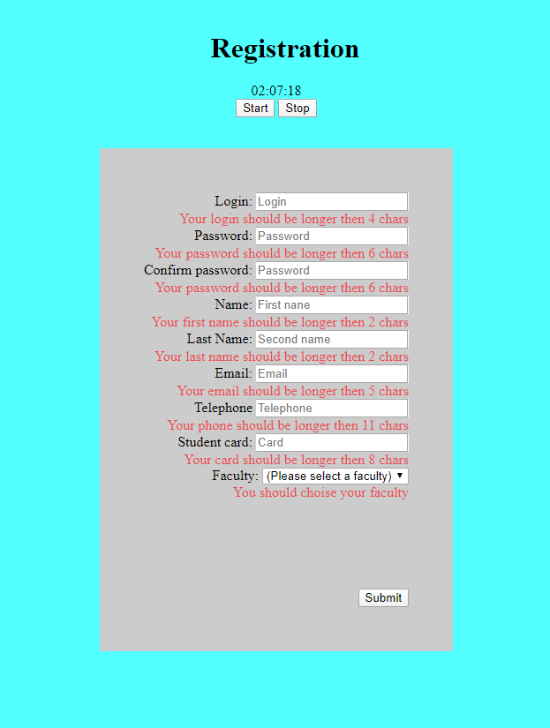

Point 2: 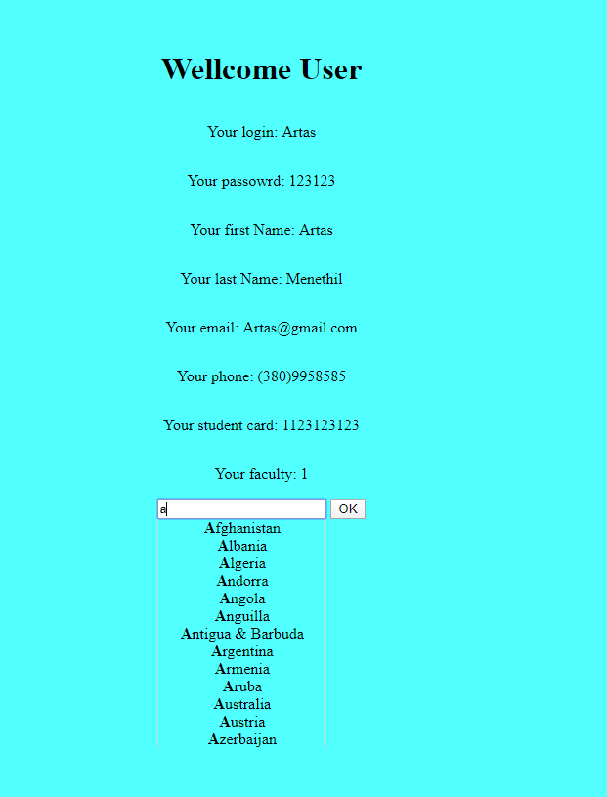

**Выводы:**

В процессе выполнения лабораторной работы ознакомился с объектной модели документа,основ динамического HTML и JavaScript. Приобретение практических умений и навыков по управлению элементами web-страницы, получение практических знаний работы с формами.